Reflection of Ultrasound
超聲波的反射

問題:

- 設超聲波的傳播速率為 350 m s⁻¹，而頻率為 40,000 Hz，問波長為多少？
  - 114.3 m
  - 1.4 × 10⁷ m
  - 0.875 cm
  - 0.00875 cm

- 若實驗所用的超聲波頻率為 40,000 Hz，而套著發射器和接收器的膠管直徑為 1 cm，則無論膠管是如何放置 (不一定要對稱於反射板的法線，如下圖)，接收器總會接收到超聲波。試解釋此現象。
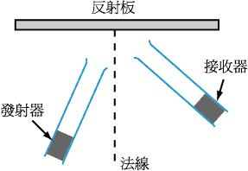

答案:

- C

- 由於波長(0.875 cm)與膠管直徑十分接近，因此超聲波於管口的衍射(Diffraction)非常顯著，膠管口就差不多成為一個點振源(Point source)。換句話說，超聲波從洞口向不同的方向發射，因此接收器不管指向那一方向，或多或少都可以收到一些訊號 (見下圖)。
